«Молодежный Совет при Уполномоченном по правам человека
в Московской области»

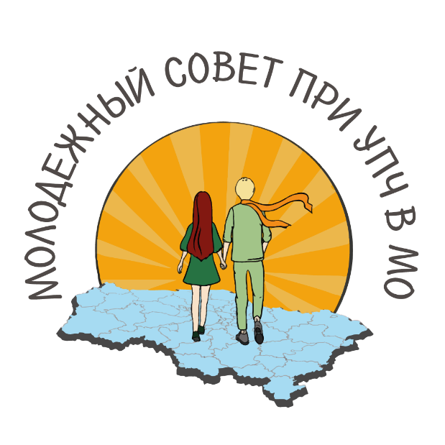

ОТЧЁТ
о деятельности Молодежного Совета
при Уполномоченном по правам человека
в Московской области в 2023 году

Московская область
2024
Настоящий Отчёт о деятельности Молодежного совета
при Уполномоченном по правам человека в Московской области за 2023 год подготовлен в соответствии с распоряжением Уполномоченного по правам человека в Московской области от 23.03.2023 № РУПЧ МО-9/2023
«О создании Молодежного совета при Уполномоченном по правам человека
в Московской области».

Молодежный совет при Уполномоченном по правам человека
в Московской области (далее – Молодежный совет, Совет) был создан
в 2021 году. Деятельность Совета направлена на формирование у молодежи активной гражданской позиции в вопросах прав и свобод человека, а также привлечения молодых граждан к правозащитной деятельности.
В 2023 году было актуализировано распоряжение Уполномоченного
по правам человека в Московской области, определяющее порядок создания и деятельности Молодежного совета.

В состав Молодежного совета входят 13 человек:
- Погосян Светлана Кареновна, председатель Молодежного совета
- Горячев Илья Игоревич
- Губин Павел Николаевич
- Надежкина Валерия Владимировна
- Прохоров Кирилл Олегович
- Рожок Владимир Сергеевич, секретарь Молодежного совета
- Савинков Владимир Владиславович
- Степанов Степан Михайлович
- Алиев Орхан Ога Оглы
- Попова Екатерина Юрьевна
- Ибрагимов Эльчин Азер Оглы
- Рудая Софья Павловна
- Александриков Никита Валерьевич.

Целью создания Молодежного совета является оказание содействия Уполномоченному по правам человека в Московской области (далее – Уполномоченный) по защите прав, свобод и законных интересов молодежи при осуществлении его деятельности по основным направлениям, предусмотренных Законом Московской области № 241/2020-ОЗ
«Об Уполномоченном по правам человека в Московской области». Основными задачами Молодежного совета являются:
- информирование Уполномоченного о положении дел в области соблюдения и защиты прав, свобод и законных интересов молодежи
в Московской области;
- обеспечение взаимодействия между Уполномоченным и молодежным сообществом Московской области;
- оказание содействия совершенствованию законодательства Московской области, муниципальных нормативных правовых актов
в области молодежной политики;
- правовое просвещение молодежи по вопросам защиты
и восстановления прав и свобод человека и гражданина, форм и методов их защиты;
- формирование у молодежи активной гражданской позиции;
- оказание содействия Уполномоченному по укреплению и развитию межрегионального и международного сотрудничества в области защиты прав, свобод и законных интересов молодежи.

В течение года было проведено три расширенных заседания Молодежного совета 28 марта, 8 июня, 14 сентября. В ходе заседаний определялись задачи по основным направлениям деятельности, обсуждались результаты проделанной работы, а также корректировались планы текущей работы.

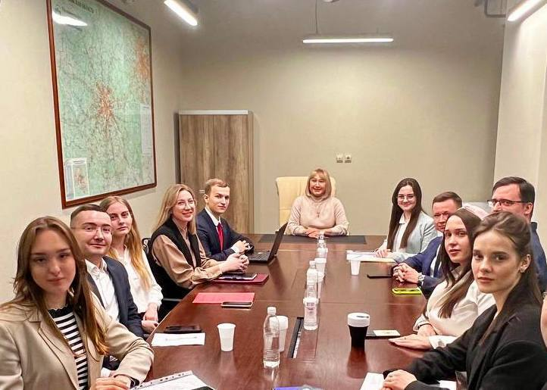
Первое заседание 28 марта 2023 года
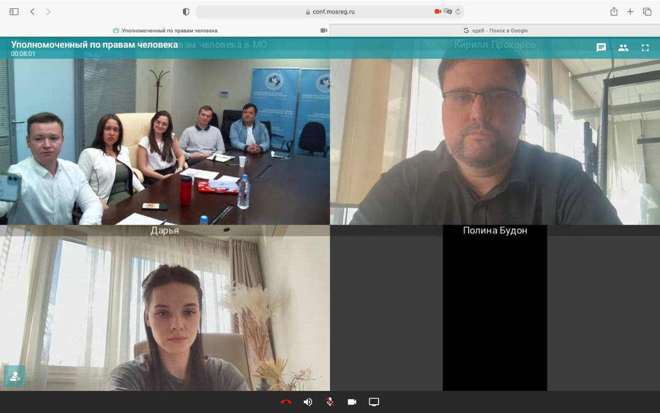
Второе заседание 8 июня 2023 года

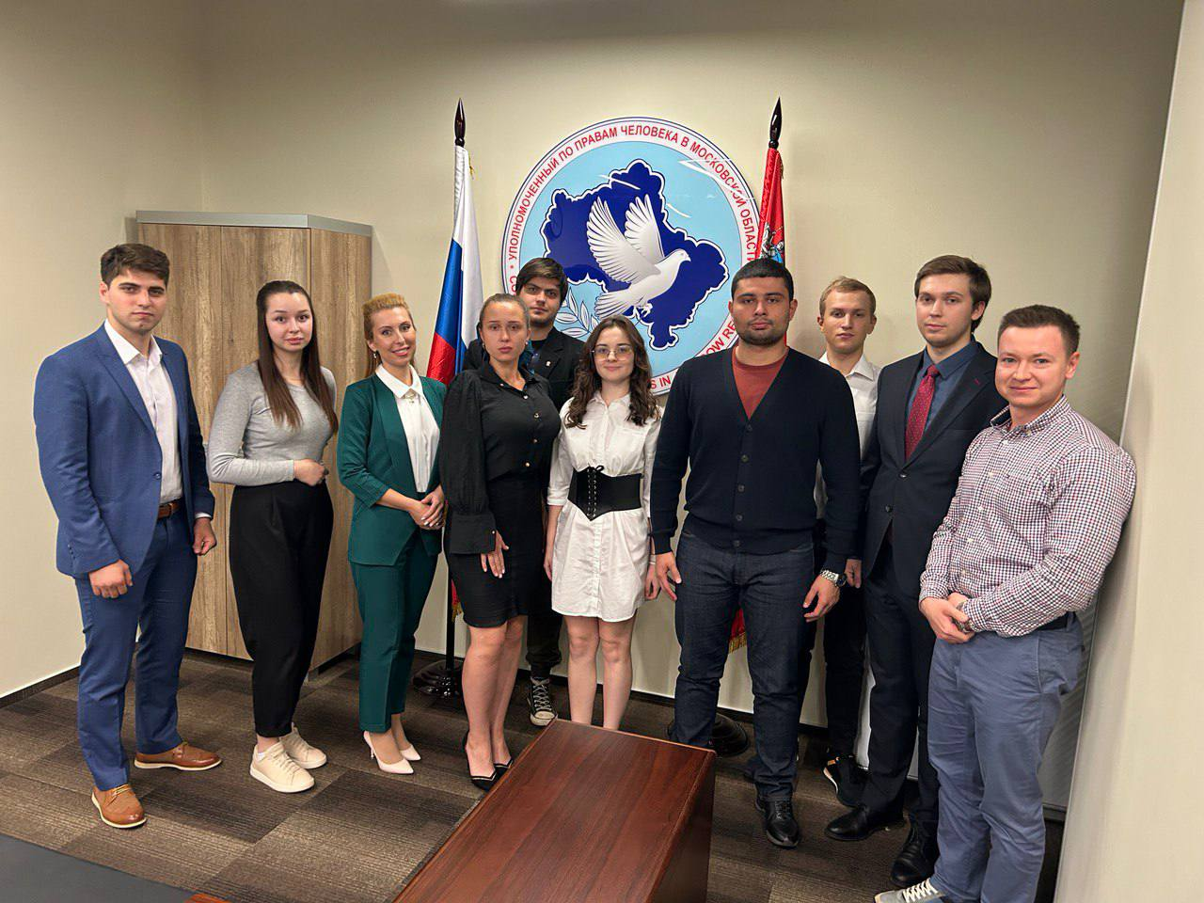
Третье заседание 14 сентября 2023 года

В целях выполнения поставленных задач 15 апреля был создан телеграм-канал и страница в социальной сети ВКонтакте «Молодежный совет
при Уполномоченном по правам человека в Московской области». К концу декабря 2023 года число подписчиков в телеграмме достигло 118 человек,
а ВКонтакте - 142.

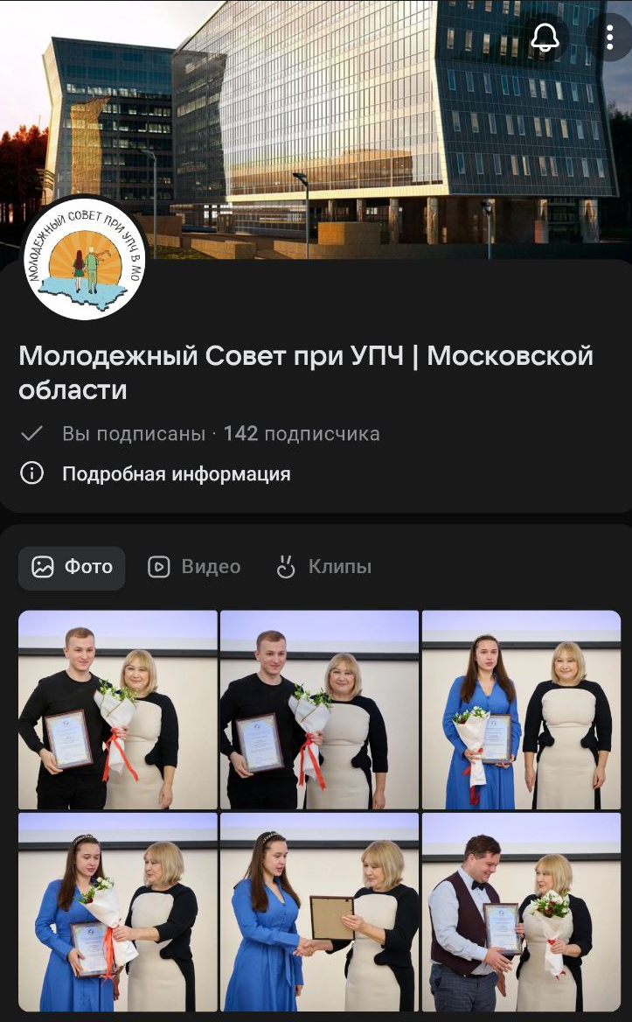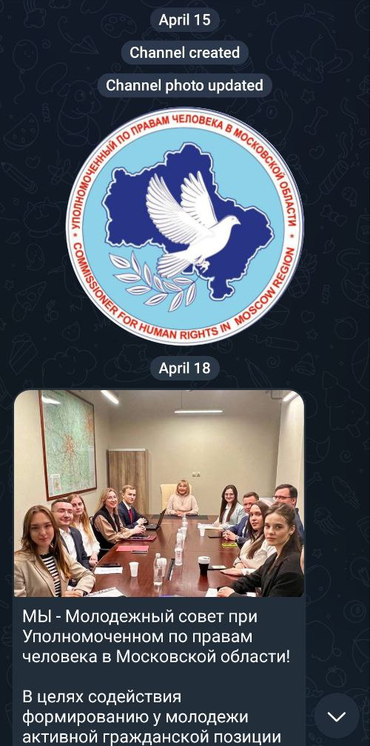

14 июня была запущена электронная приемная Молодежного совета, которая предоставила возможность молодежи высказывать свое мнение, делиться своими идеями и предложениями.
С целью выявления нарушений прав, изучения общественного мнения в телеграм-канале также проводились различные анкетирования и опросы, результаты которых легли в основу дальнейшей работы.
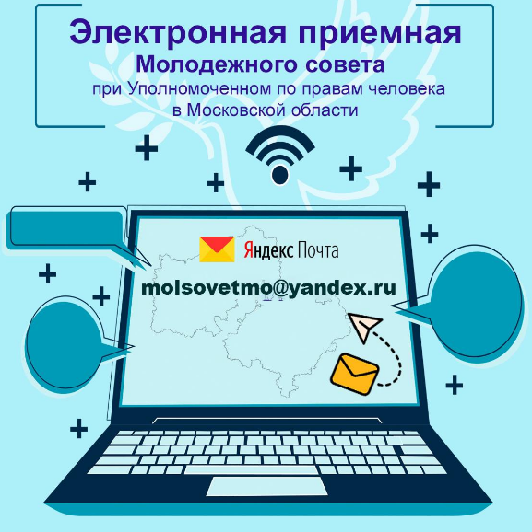

Помимо взаимодействия с Уполномоченным, в ходе осуществления своей деятельности члены Совета организовывали самостоятельно
и участвовали в сторонних мероприятиях, направленных на популяризацию института Уполномоченного, правовое просвещение молодежи Подмосковья, патриотическое, спортивное и культурное воспитание, а также благотворительность.
В ходе проведения избирательной кампании осенью 2023 года члены Молодежного совета приняли активное участие в процессе наблюдения
за организацией выборов Губернатора Московской области. В день выборов были выборочно посещены избирательные участки городских округов Балашиха, Подольск, Коломна, Красногорск, Звенигород, Наро-Фоминск.
Вся информация в оперативном порядке передавалась Уполномоченному.
В ходе проверок нарушений прав и требований обнаружено не было.
Илья Горячев в этом году являлся членом избирательной комиссии на участке №1781 в г. Апрелевке, а Валерия Надежкина и Павел Губин исполнили роль общественных наблюдателей и осуществили правовую проверку избирательных участков №3927 и №937 соответственно.
В ходе проверок осуществлялся контроль избирательного участка
на соответствие требований, среди которых:
- обеспечение доступа в участок всем участникам избирательного процесса;
- расположение помещений участков на первых этажах зданий;
- наличие пандусов для избирателей с ОВЗ;
- наличие информационных стендов и материалов о выборах.

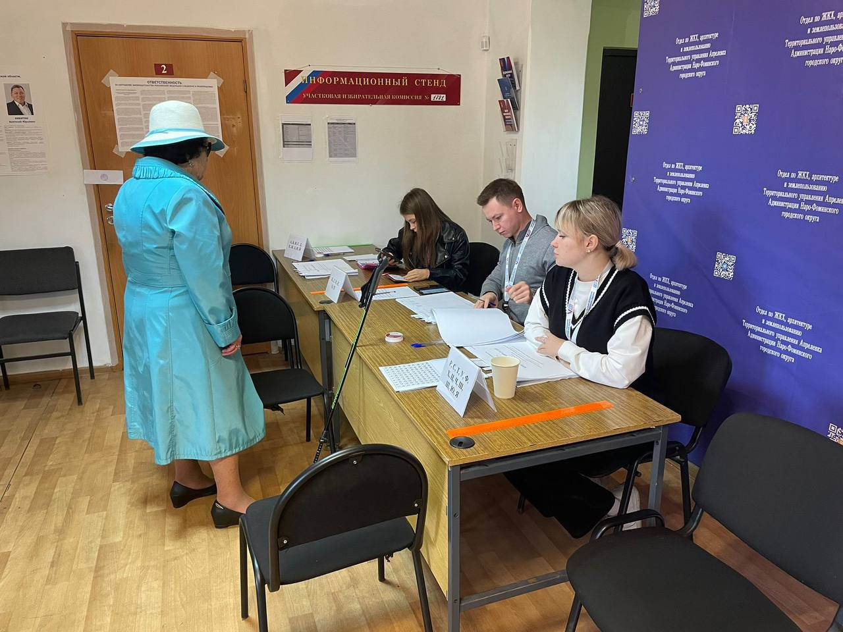

В целях получения опыта в области защиты прав, повышения своего профессионального уровня члены Совета в течение года неоднократно принимали участие в личных приемах граждан Уполномоченным, проводимых ежемесячно в Приемной Правительства Московской области.

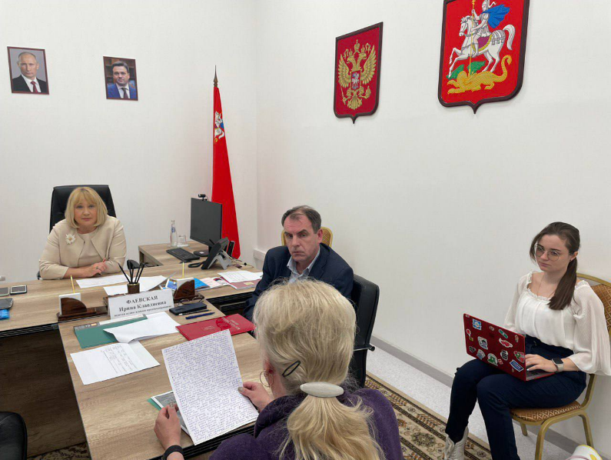

19 мая в приёмной Правительства Московской области Фаевская Ирина Клавдиевна, Погосян Светлана Кареновна и сотрудники аппарата Уполномоченного провели прием граждан. В ходе приема всем обратившимся были даны консультации и предложены варианты решения озвученных проблем.
Молодежный совет разработал концепцию «Конкурса молодого правозащитника Московской области на лучшую правозащитную деятельность в области молодежной политики».
Цель конкурса – выявление, отбор и поддержка молодых правозащитников, совершенствование нормативной правовой базы в области молодежной политики и привлечение молодежи к правозащитной деятельности в Московской области в 2024 году.
23 октября Молодежный совет разработал предложение внесения изменений в Постановление Правительства Москвы от 17 мая 2013 года
№ 289-ПП «Об организации платных городских парковок в городе Москве».
Одним из наиболее активных направлений в деятельности Совета является правовое просвещение молодежи по вопросам защиты
и восстановления прав и свобод человека и гражданина, форм и методов их защиты.
Для этих целей широко использовался телеграм-канал и страница
в социальной сети ВКонтакте «Молодежный совет при Уполномоченном
по правам человека в Московской области».
С целью культурного просвещения, информирования о деятельности Уполномоченного и Молодежного совета, а также привлечения внимания жителей из разных городов Московской области в телеграм-канале были открыты рубрики «Открываем Московскую область с Молодежным советом» (23 апреля), «Интересный факт» (29 апреля) и «Афиша месяца» (30 апреля).
В данных рубриках размещалась информация и на правозащитные темы.
В рубрике «Интересный факт» был размещен ряд подборок об истории института правозащитников, в «Афише месяца», помимо анонсов культурной жизни Подмосковья, размещалась также информация о предстоящих мероприятиях по правозащитной тематике.
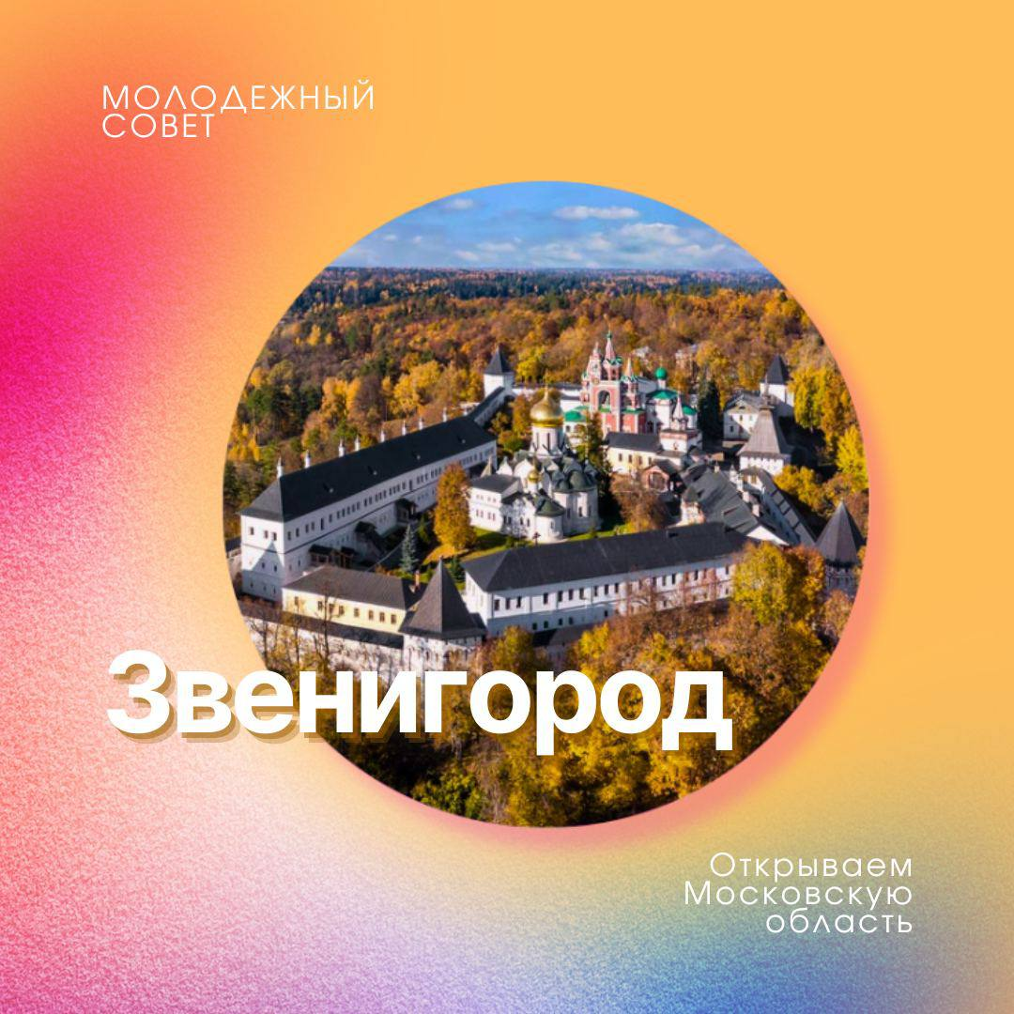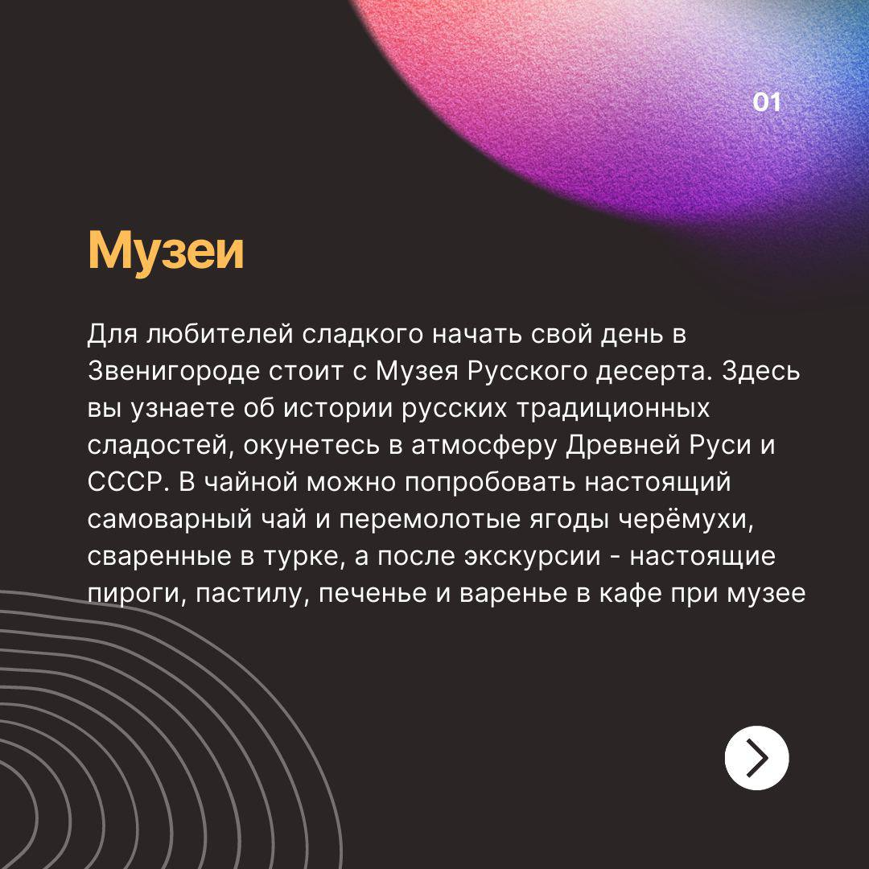
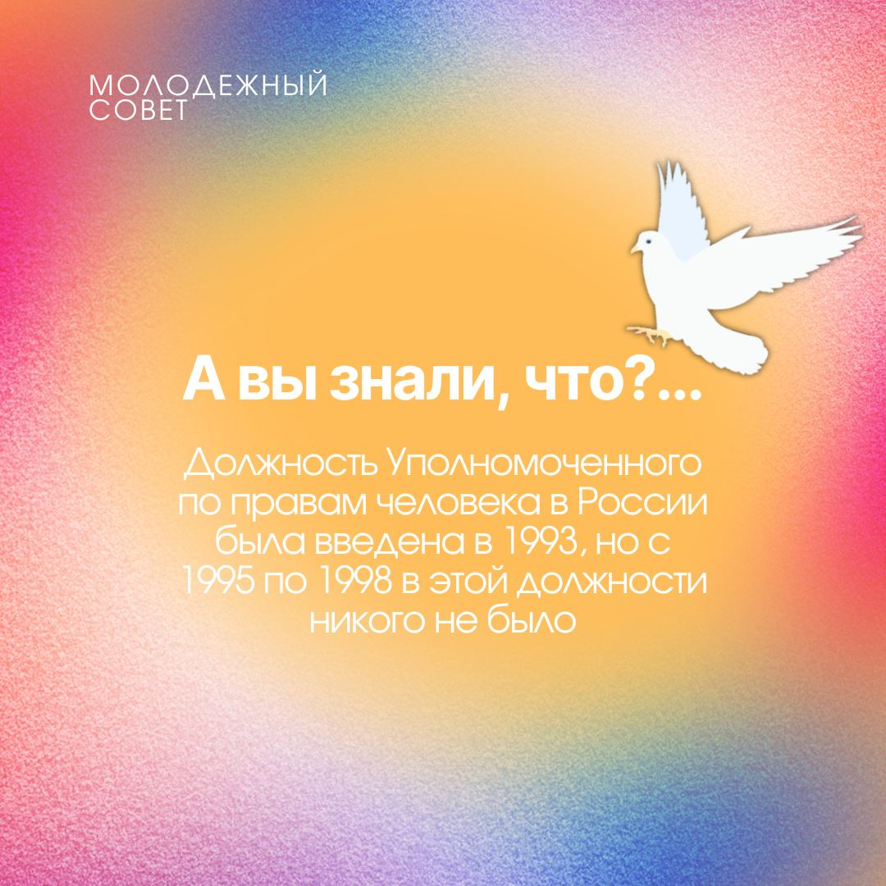
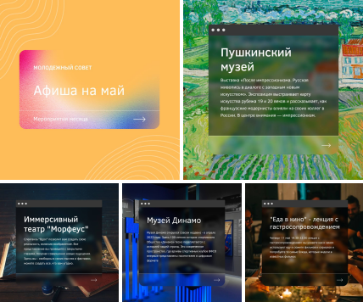
Помимо публикаций о текущей деятельности Совета, в телеграм-канале Молодежного совета на постоянной основе размещалась информация
с разъяснениями и новеллами законодательства.
23 июня была составлена памятка о правах и возможностях абитуриентов с целью защиты прав молодежи, поступающей в высшие учебные заведения.
Были расписаны такие пункты, как:
- нормативная база процесса поступления в ВУЗ;
- особые права абитуриентов;
- процесс подачи документов;
- вступительные испытания;
- учет индивидуальных достижений.

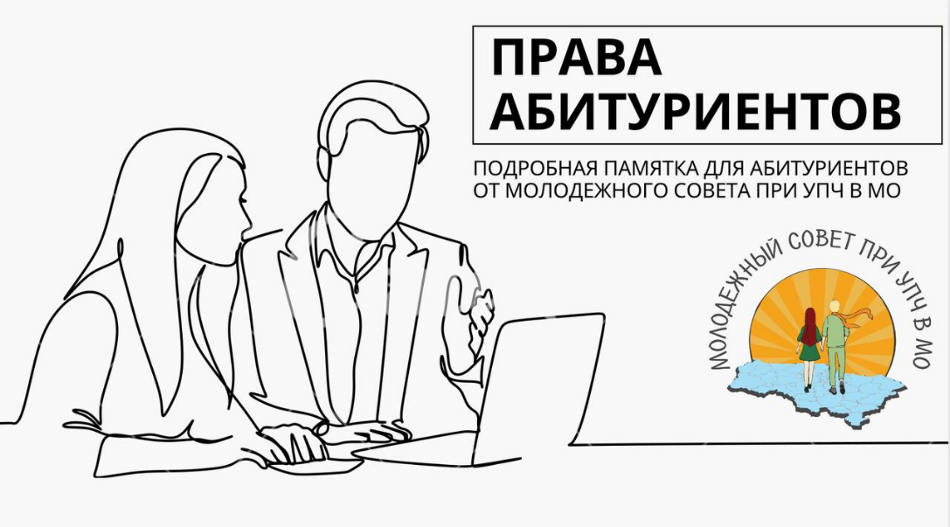

3 октября в рамках образовательного правозащитного марафона для школьников и студентов Молодежный совет организовал лекцию «Государственное регулирование оборота криптовалюты».
Лекцию читал кандидат юридических наук, доцент кафедры государственного управления МГИМО - Павлюк Альберт Валентинович.
Он рассказал молодежи про цифровые права в России, государственное регулирования криптовалюты, а также про особенности покупки и продажи цифровой валюты и майнинг. На мероприятие также присутствовали студенты МГИМО МИД России, Государственного университета просвещения и Профессионального колледжа «Московия» (г. Домодедово). После окончания лекции Молодежным советом была проведена Онлайн-викторина на основе проведенной лекции. Победители получили памятные подарки от Уполномоченного по правам человека в Московской области.
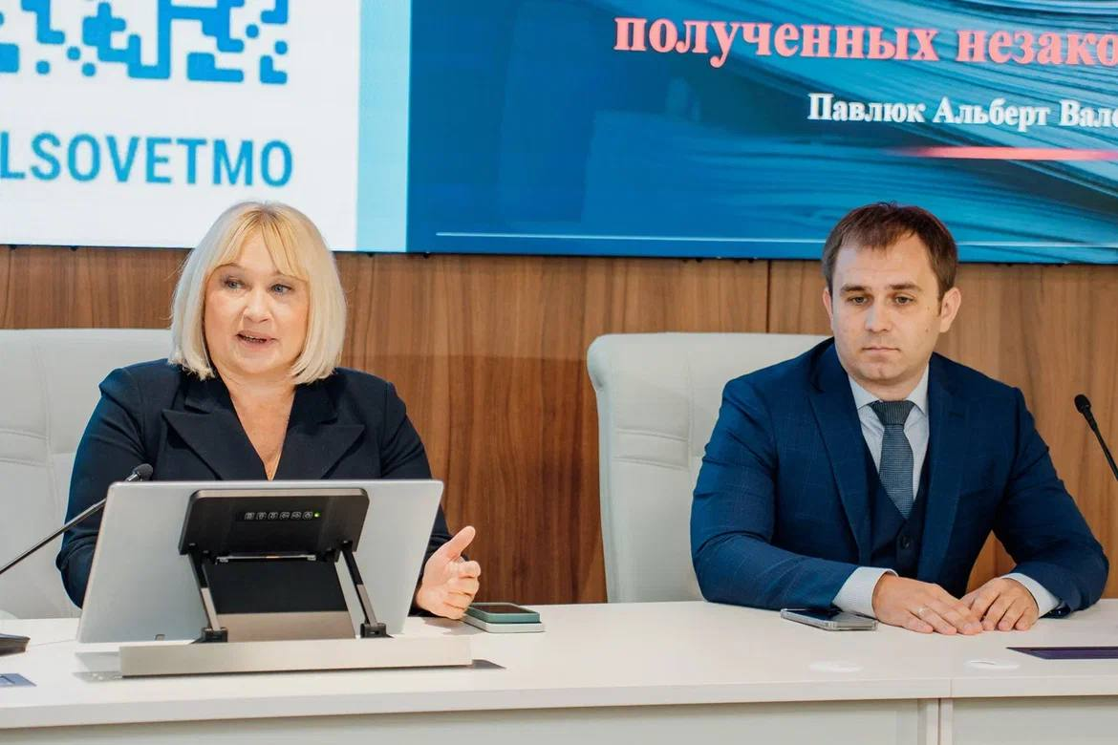

20 октября была запущена рубрика «Этикет для молодежи и не только» с целью культурного просвещения и популяризации института Уполномоченного и Молодежного совета.

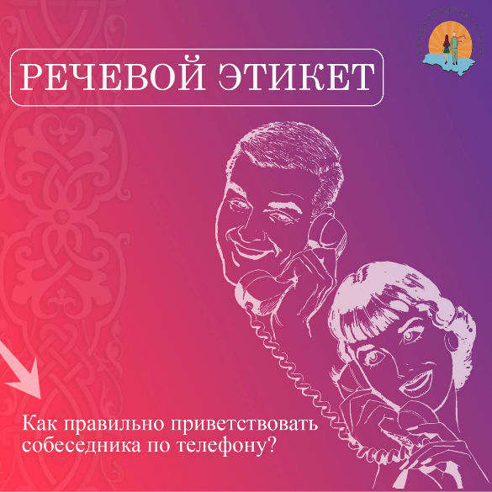

Одной из задач, стоящих перед Молодежным советом, является формирование у молодежи активной гражданской позиции. В этом направлении членами Совета был проведен ряд мероприятий, направленных на продвижение общественных ценностей.
22 апреля Молодежный совет с привлечением городского сообщества организовал субботник в г. Балашихе на территории Березовой Рощи по адресу г. Балашиха, улица Лесные поляны д. 19, высаженной в 1946 году в память
о летчиках-героях, погибших в Великой Отечественной войне. Члены Молодежного совета провели мастер-класс по раздельному сбору мусора, экологический квиз при содействии проекта «Эко-гид» АНО Конгломерат люди разумные. Все участники субботника получили памятные подарки
с символикой Уполномоченного по правам человека в Московской области.

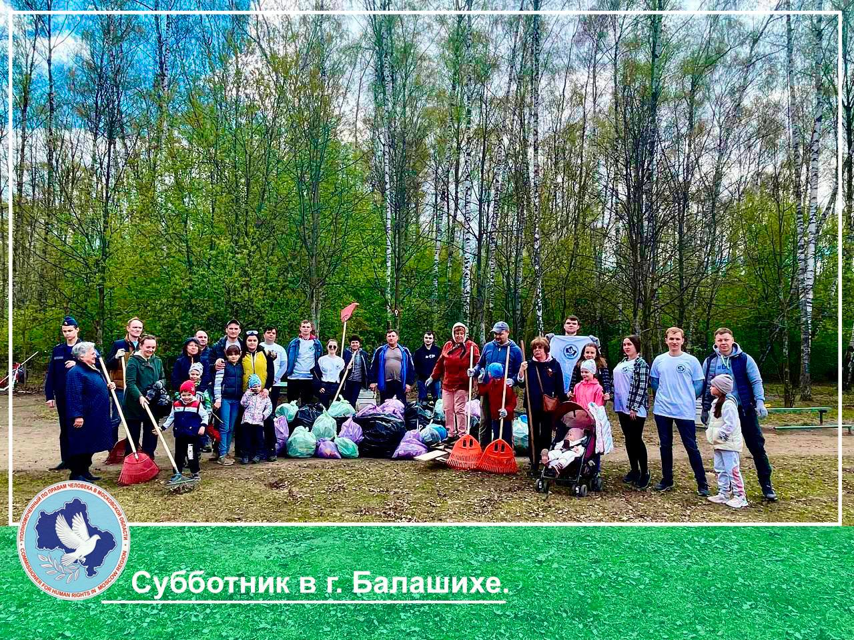

3 и 4 мая 2023 года на территории городского округа Красногорск для студентов различных образовательных учреждений прошел ряд мастер-классов в рамках проекта «Россия помогает». Проект посвящен миротворческим, гуманитарным и волонтерским миссиям России. Автор проекта - член Молодежного совета, эксперт расширенного Экспертного совета Комитета Государственной Думы по молодежной политике, Президент АНО «Конгломерат люди разумные» - Валерия Надежкина рассказала о самом проекте, истории гуманитарной миссии России, возможностях волонтеров
и поддержке государством добровольческой деятельности в нашей стране.
В мероприятии также приняли участие представители Общественной палаты округа, клуба волонтеров «Люди доброй воли» и территориального отделения «Волонтеры Подмосковья».

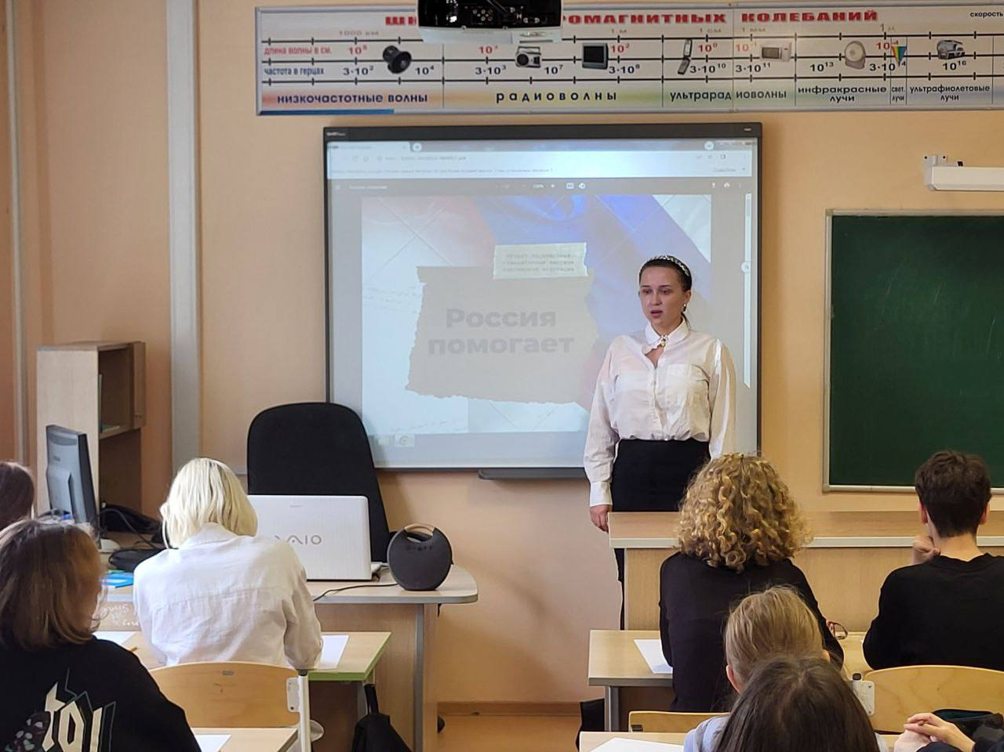

9 мая члены Молодежного совета сняли видеоролик, в котором читают стихотворение Константина Симонова «Жди меня, и я вернусь», в память
о Героях Великой Отечественной войны и организовали флешмоб #СлогПобеды. Акция привлекла внимание молодежи из разных городов Московской области. Ребята прочитали стихотворения о подвигах солдат,
о нашей Родине, о горе и счастье людей во время войны и вместе почтили память героев Великой Отечественной войны. По завершении акции каждый получил памятные подарки с символикой Уполномоченного по правам человека в Московской области.

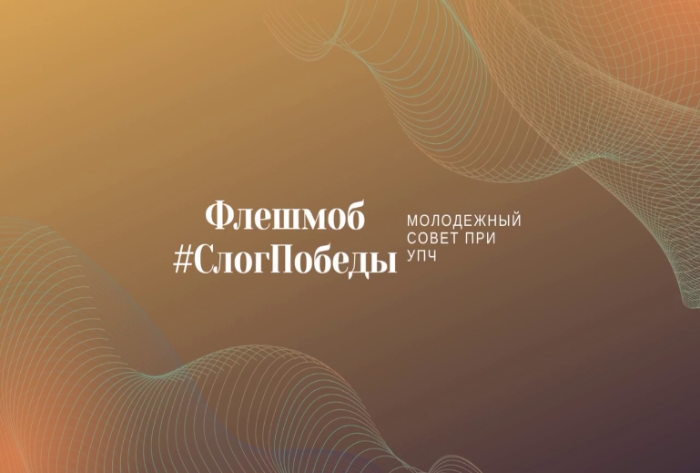

13 мая члены Молодежного совета приняли участие в акции «Лес Победы». Взрослые и дети вместе высаживали деревья в память о родных
и близких, отдавших жизни в годы Великой Отечественной войны. Члены Молодежного совета высадили сосны вблизи села Ельдигино.

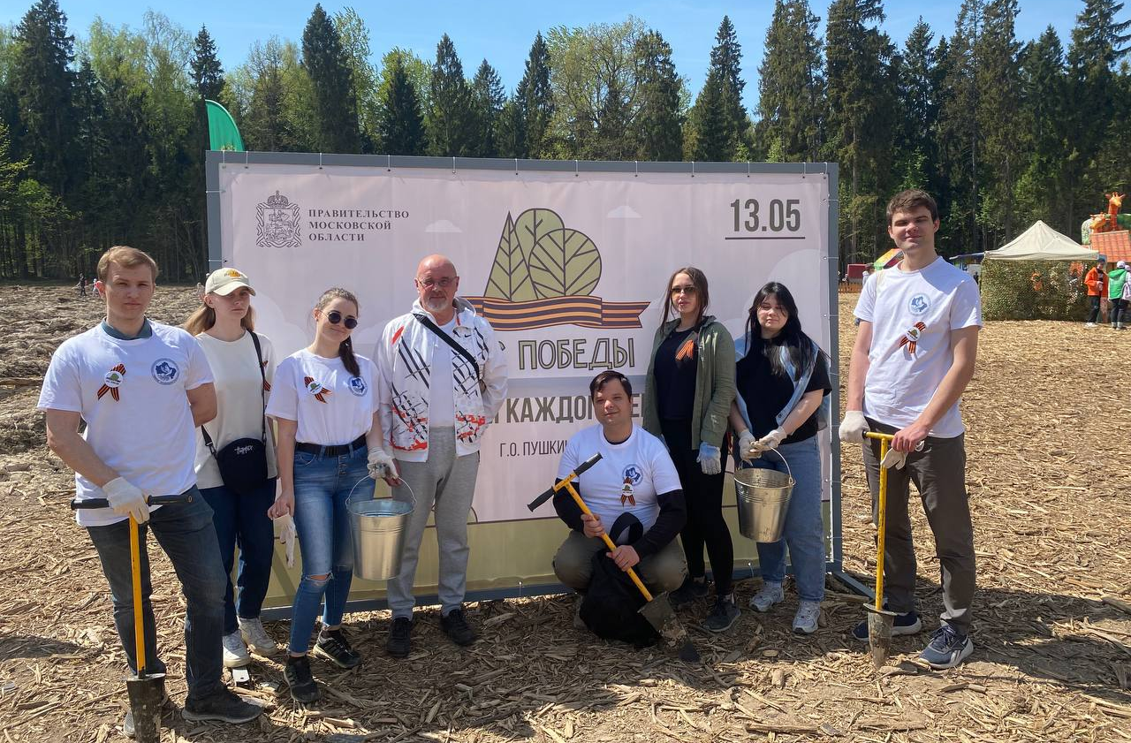

Большое внимание уделялось в течение года молодежи, проживающей
в пунктах временного размещения для жителей ЛНР, ДНР и Украины.
В течение 2023 года состоялись встречи различного формата, были организованы экскурсии в музеи, расположенные на территории Московской области. В ходе таких мероприятий, помимо посещения достопримечательностей, для молодых людей проводились консультации
по самым различным вопросам и лекции об основных правах граждан и способах их защиты в случае нарушения.
Так, 31 мая в рамках встреч с молодежью аппарат Уполномоченного организовал экскурсию для детей, живущих в пунктах временного размещения. Молодежь посетила Музей техники Вадима Задорожного, где им показали и рассказали про эксклюзивную коллекцию ретро-машин, включающих в себя экспонаты со всего мира. Экскурсия продолжилась
в музее Архангельское, где все присутствующие оценили красоту пейзажей,
а также узнали о модных каретах того времени.
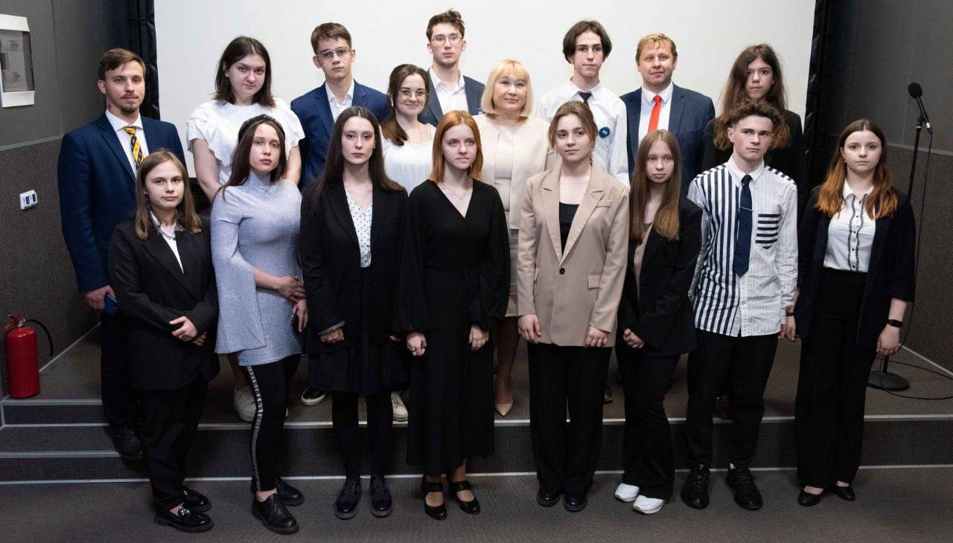
27 июня в преддверии Дня молодёжи член Молодежного совета Валерия Надежкина провела для первокурсников Красногорского колледжа лекцию
на тему добровольчества в рамках проекта «Россия помогает».

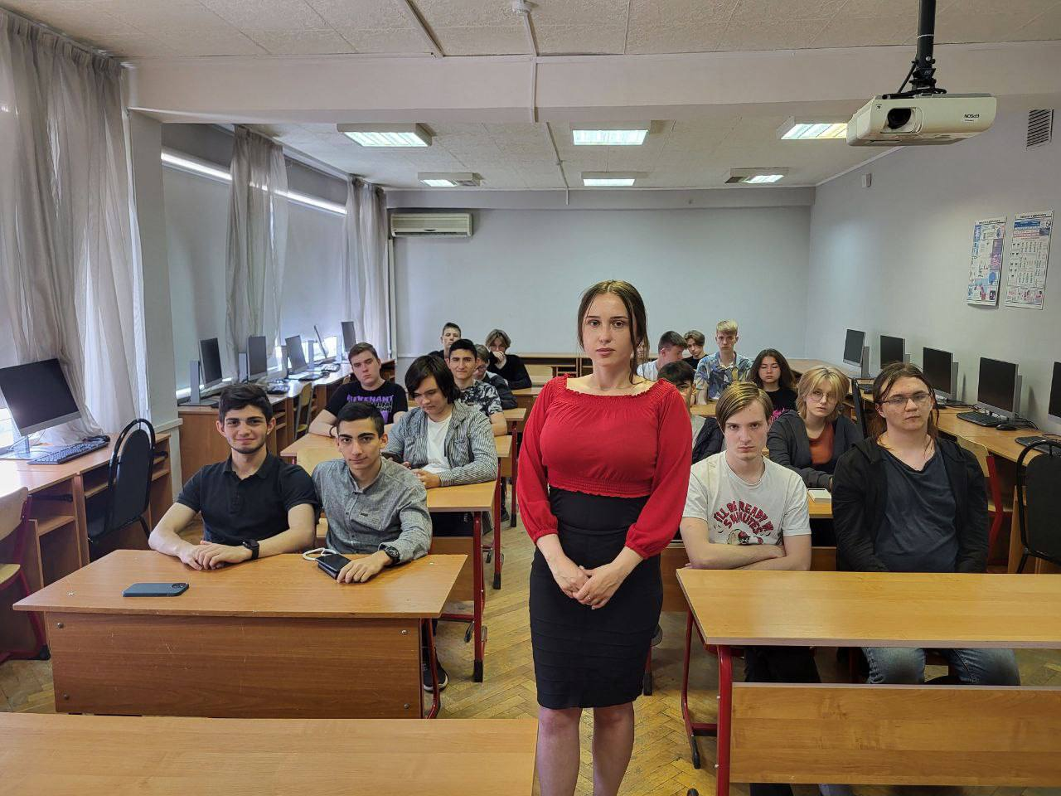

2 июля в честь международного Дня молодежи Молодежный совет устроил велопробег в Измайловском парке. Цель мероприятия – популяризация института Уполномоченного, Молодежного совета
и здорового образа жизни.
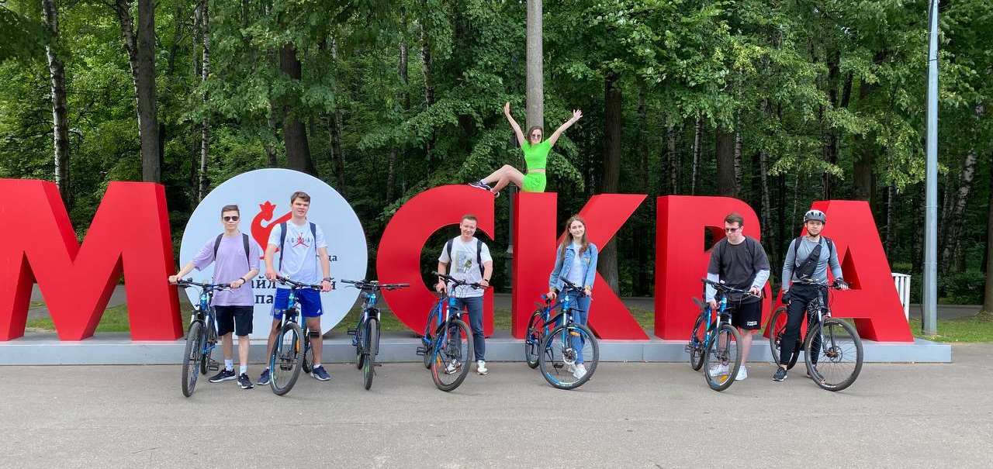

3 июня Молодежный совет совместно с организацией АНО Конгломерат люди разумные организовали для молодежи - волонтеров из городов Люберцы и Жуковский - экскурсию в музей Центрального аэрогидродинамического института имени профессора Н. Е. Жуковского.
Молодежь посмотрела на модели самолетов разных лет и узнала историю создания современных летательных аппаратов. После экскурсии председатель совета Погосян Светлана рассказала о деятельности Уполномоченного по правам человека в Московской области и Молодежного совета.

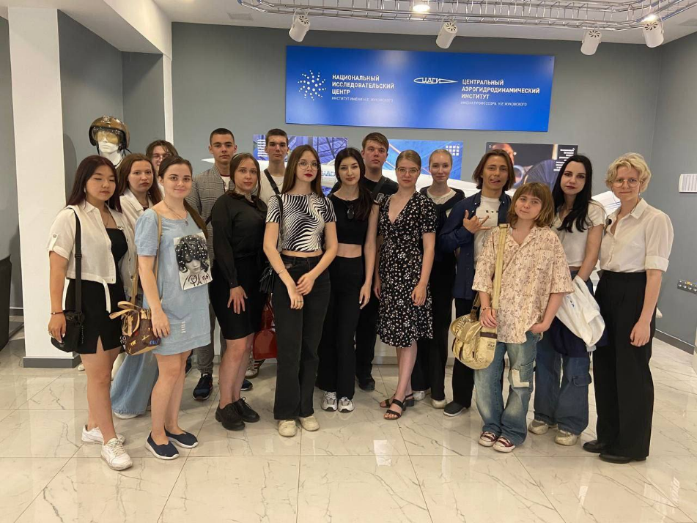

12 июля Молодежный совет побывал в Красногорском Семейном Центре, в который попадают дети из неблагополучных семей. Помимо доставки продуктов и подарков, детям была также оказана психологическая поддержка.
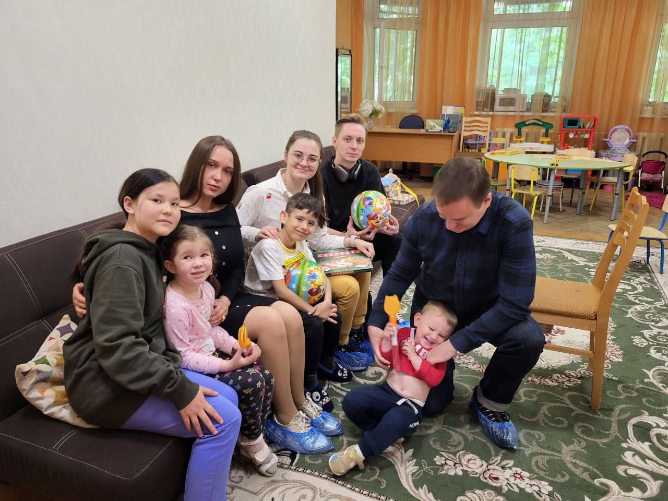

В рамках благотворительности в течение года неоднократно оказывалась помощь малоимущим семьям. Получая информацию из разных источников о необходимости поддержки той или иной семьи, члены Совета подключались к организации сбора помощи, лично доставляли продукты, дрова и иные необходимые вещи.
13 августа члены Молодежного совета участвовали
в благотворительности и помогли семье из Наро-Фоминска. Многодетная семья живет в частном доме и ближе к осени становится актуальным вопрос сбора дров для топки печи. Члены Молодежного совета за счет собственных средств подарили семье 30 кг дров.
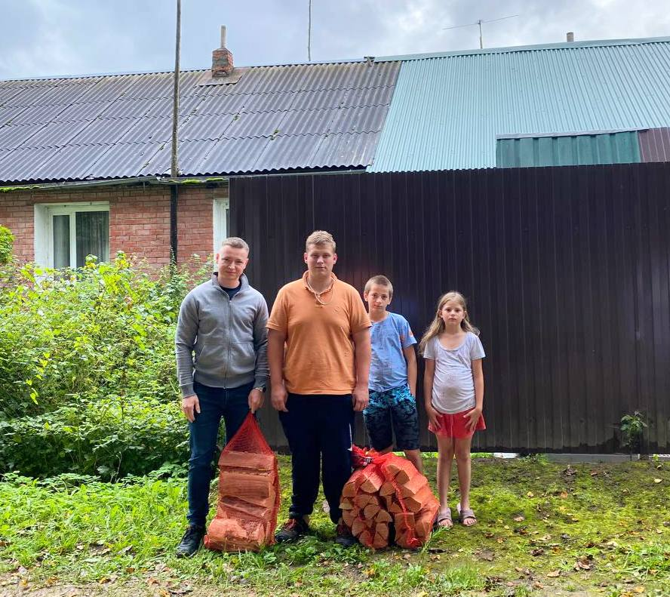

19 августа члены Молодежного совета в честь Международного дня гуманитарной помощи передали жительнице п. Васильчиново Московской области 5 пакетов с продуктами первой необходимости.
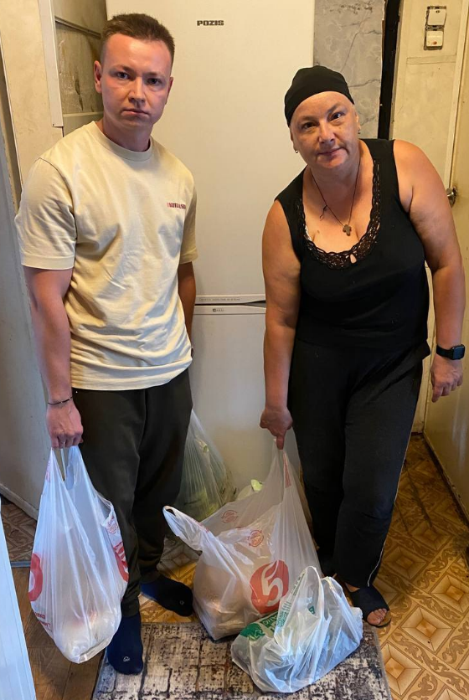
Женщина недавно пережила утрату и одна воспитывает сына-подростка с тяжелым заболеванием. К сбору присоединились и неравнодушные горожане. Член Молодежного совета Илья Горячев лично доставил и вручил семье все продукты.

В рамках мероприятий, направленных на защиту экологии, в том числе проводимых под эгидой Правительства Московской области, члены Совета 16 сентября приняли участие в акции «Посади свое дерево».

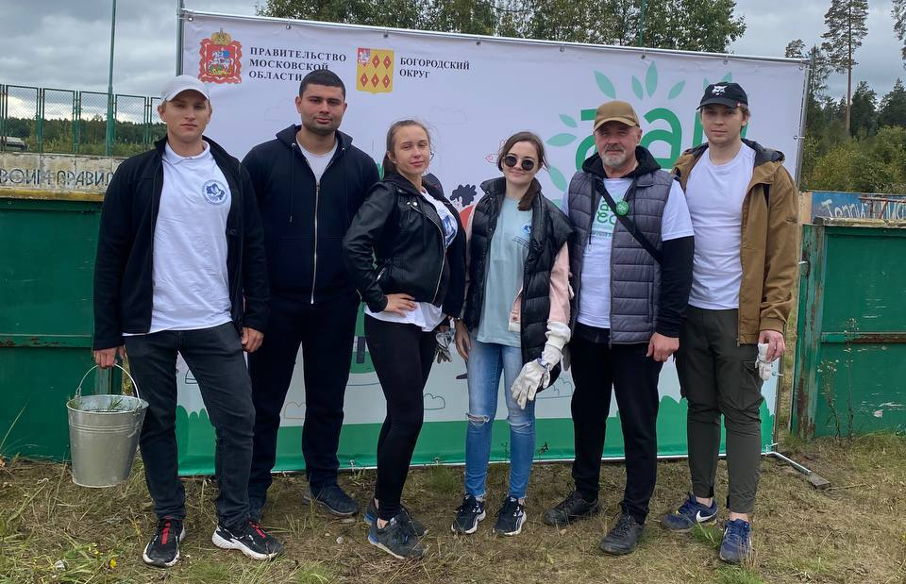

28 октября для детей Союза многодетных «ВСЕ ВМЕСТЕ» Молодежным советом совместно с помощником Уполномоченного
в городском округе Истра Г.С. Уткиной и при поддержке АНО «Конгломерат люди разумные» была организована экскурсия в Государственный историко-художественный музей «Новый Иерусалим». Ребята вместе с родителями посетили обзорную экскурсию «Жемчужина Подмосковья», где им рассказали об истории возникновения Русской Палестины, Ново-Иерусалимском монастыре и его основателе Патриархе Никоне. Экскурсия проходила
по разделу постоянной экспозиции музея «Новый Иерусалим – памятник истории и культуры XVII–XXI веков». В конце экскурсии ребята получили памятные подарки от Уполномоченного.
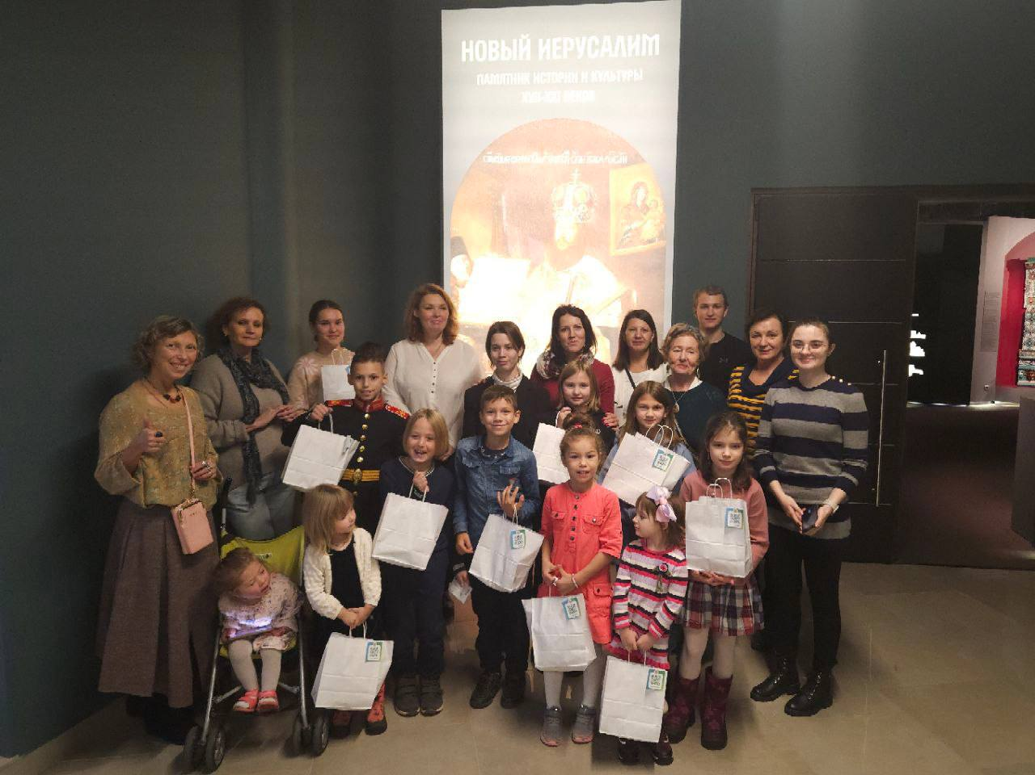

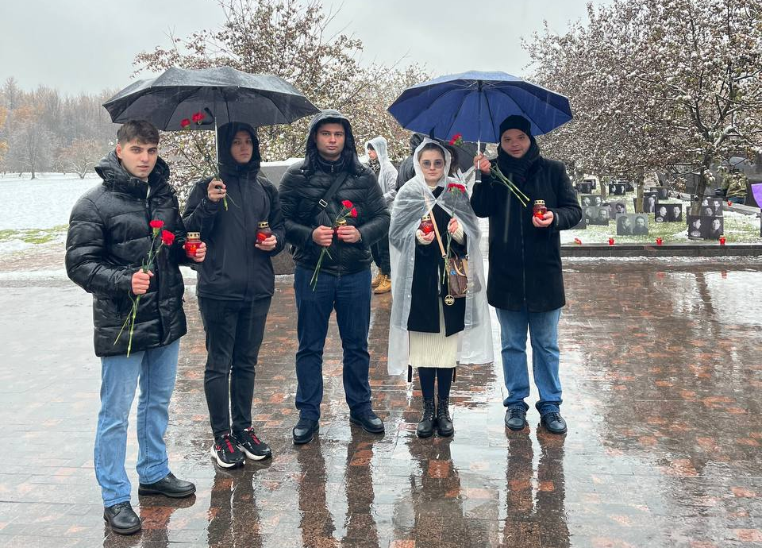
30 октября члены Молодежного совета приняли участие в ежегодной акций «Голос Памяти», которая проходила на Бутовском полигоне. Ребята возложили цветы и поставили свечи в память о погибших на насыпи погребальных рвов в «Саду Памяти».

С целью поддержки добровольческих инициатив в преддверии Дня добровольца 28 ноября на территории городского округа Орехово-Зуево членами Совета был организован и проведен мастер-класс в рамках проекта «Моя Россия помогает». Участники проекта, самому младшему из которых было 6, а старшему 16 лет, представили творческие работы, посвященные гуманитарной миссии и добровольчеству в России. В конце мероприятия был проведен конкурс, по итогу которого лучшие участники были награждены памятными призами. О видах добровольчества, о гуманитарной миссии нашей страны молодежи рассказала автор проекта «Моя Россия помогает» Надежкина Валерия Владимировна.
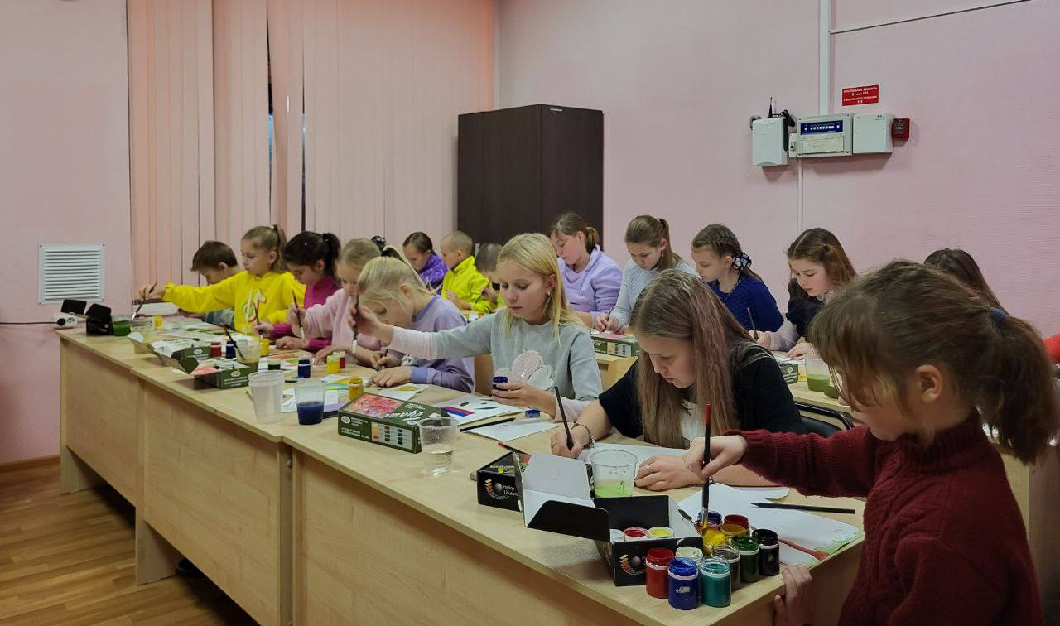

29 ноября Молодежный совет принял участие в работе Ассамблеи народов России в Центральном музее Вооруженных Сил Российской Федерации «Рябиновый рассвет», приуроченному ко Дню матери.
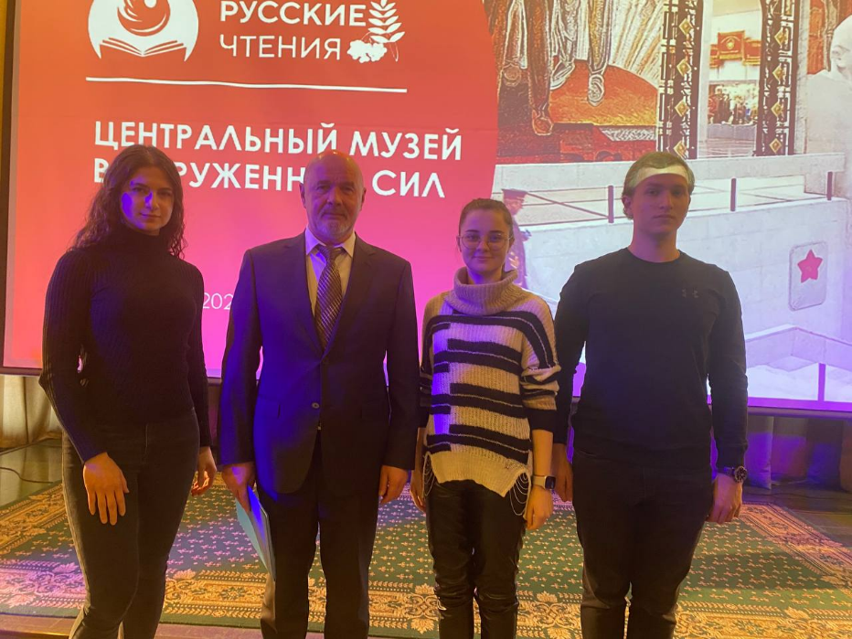

В рамках укрепления и развития межрегионального
и международного сотрудничества в области защиты прав, свобод
и законных интересов молодежи делегация Молодежного совета приняла участие в форуме «Территория смыслов». В рамках форума состоялось выступление Председателя Молодежного совета Светланы Погосян перед федеральным Уполномоченным по правам человека Москальковой Татьяной Николаевной, омбудсменами и молодыми коллегами из регионов, в котором она поделилась наработанным опытом и планами на будущее.
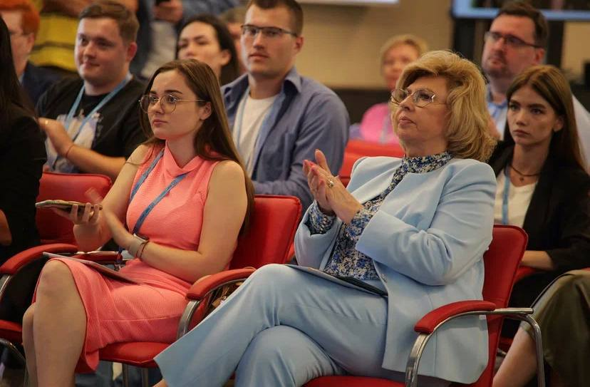

На протяжении года велось взаимодействие Председателя Молодежного совета с федеральным омбудсменом

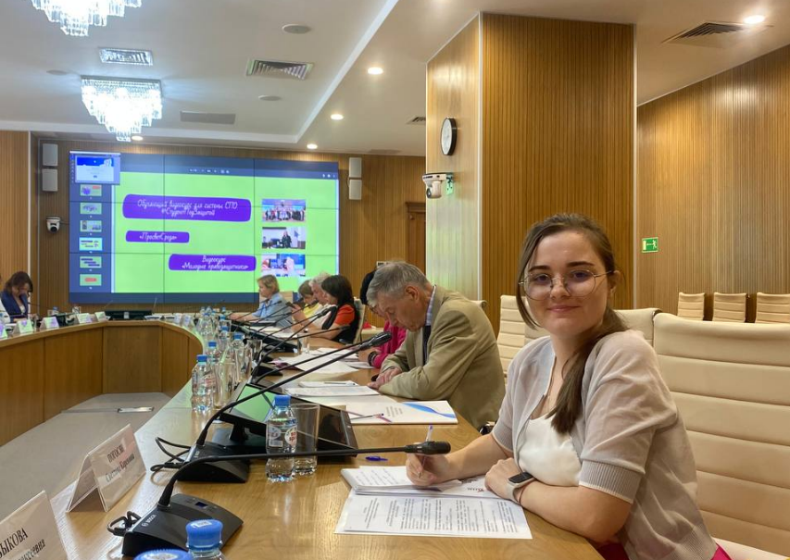
5 июля 2023 года Председатель Молодежного совета приняла участие
в совместном заседании Экспертного совета при Уполномоченном по правам человека в Российской Федерации и Молодежного совета
при Уполномоченном по правам человека в Российской Федерации.
На заседании обсуждались вопросы разработки и включения в образовательные программы высшего образования курса (модуля) «Основы российской государственности», а также предложения по проведению молодежных правозащитных мероприятий с участием Уполномоченного по правам человека в Российской Федерации.

11 августа 2023 года с участием Председателя Совета состоялось совместное заседание Молодежного совета при Уполномоченном по правам человека в Российской Федерации и Палаты молодых законодателей при Совете Федерации на тему «Правовые механизмы защиты молодежи: роль законодателя и омбудсменов». В формате круглого стола и живой дискуссии участники обсудили широкий спектр вопросов: от реализации молодежной политики на федеральном и региональном уровнях до повышения правовой культуры и электоральной активности молодых граждан и обеспечения безопасной информационной среды.
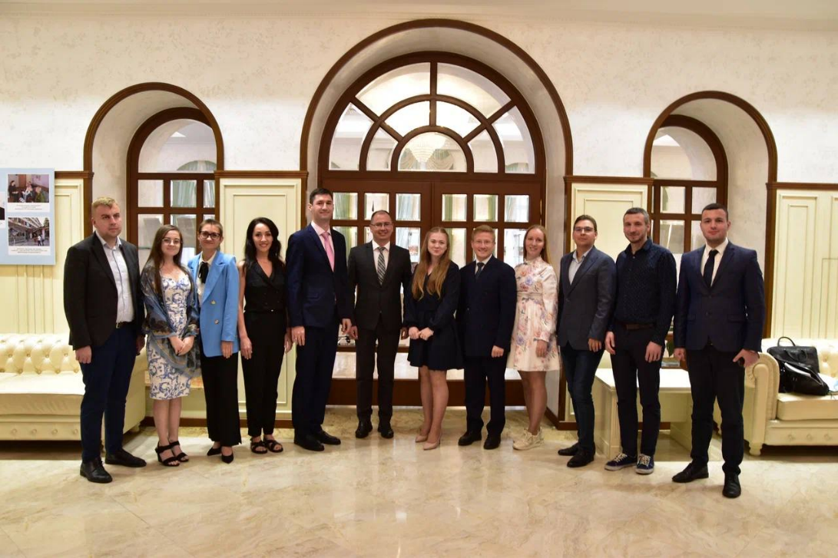

30 ноября делегация Молодежного совета приняла участие
в межрегиональном круглом столе «Правовое просвещение населения: эффективные проекты и успешные инициативы молодежи» в городе Владимире. На базе Владимирского государственного университета состоялся круглый стол с участием Романовой Людмилы Валерьевны, Уполномоченного по правам человека во Владимирской области, Анзора Михайловича Сералидзе, ректора Университета, и членов региональных молодежный советов. Участники поделились опытом и узнали об инновационных инициативах коллег. Председатель Молодежного совета, Погосян Светлана Кареновна, рассказала про онлайн-викторину, как способ правового просвещения. Для наглядной демонстрации была проведена интерактивная игра на знания истории института Уполномоченного по правам человека, победитель которой получил сладкий приз.

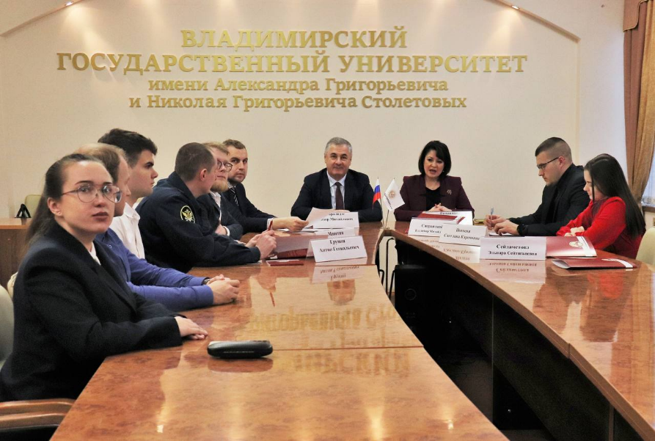

С 12 по 15 декабря председатель Молодежного совета, Погосян Светлана Кареновна, приняла участие в Фестивале новаций в развитии молодежных сообществ «Центр притяжения» в городе Казани
по программному треку «Молодые правозащитники». К участию были приглашены представители молодежи, имеющие богатый опыт работы в сфере правозащиты, реализации проектов и проведении мероприятий, профессиональный и общественный опыт в профильных областях.
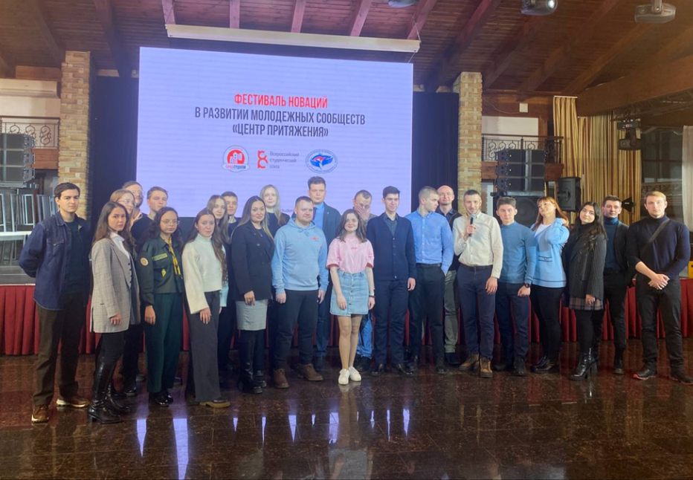

Помимо этого, Молодежным советом осуществлялось активное взаимодействие с различными молодежными объединениями Подмосковья.
Всего в течение года члены Молодежного совета провели и приняли участие более чем в 50 различных мероприятиях правовой направленности.
Работа членов Молодежного совета не осталась незамеченной и была отмечена как на региональном, так и на федеральном уровнях.
На конференции, посвященной Дню прав человека, Благодарности Уполномоченного по правам человека в Московской области были вручены пяти членам Молодежного совета: С.К. Погосян, И.И. Горячеву, П.Н. Губину, В.В. Надежкиной, В.С. Рожку. Благодарностью Уполномоченного по правам человека в Российской Федерации за вклад в дело защиты прав и свобод человека и гражданина была отмечена С.К. Погосян.
Подводя итоги года на заседании Совета, Уполномоченный по правам человека в Московской области Ирина Клавдиевна Фаевская отметила,
что, несмотря на то, что работа Совета ведется не с начала года, результатами, достигнутыми молодыми людьми, можно гордиться.

Председатель Молодежного совета при
Уполномоченном по правам человека
в Московской области
С.К. Погосян

Распоряжение Уполномоченного по правам человека в Московской области от 23.03.2023 № РУПЧ МО-9/2023 «О создании Молодежного совета при Уполномоченном по правам человека в Московской области».
По состоянию на декабрь 2023 года.

